ANEXO FORMATO COMPONENTE FORMATIVO

PROGRAMA DE FORMACIÓN | Producción de derivados lácteos

COMPETENCIA | 270403029. Monitorear los procesos de producción según procedimientos de operación establecidos por el área. | RESULTADOS DE APRENDIZAJE | 2270403029-01. Reconocer la composición y características de la leche, teniendo en cuenta los factores que influyen en sus componentes y su calidad.  270403029-02. Identificar las prácticas higiénicas en la cadena productiva de la leche, teniendo en cuenta la manipulación y conservación del alimento.

NÚMERO DEL COMPONENTE FORMATIVO | 01
NOMBRE DEL COMPONENTE FORMATIVO | Composición, calidad e inocuidad de la leche en la cadena productiva.
BREVE DESCRIPCIÓN | Este componente formativo aborda la composición y las principales características de la leche, así como los factores que pueden modificar su calidad. Además, permite reconocer los microorganismos y agentes contaminantes que pueden afectar su inocuidad, junto con las prácticas higiénicas necesarias durante el ordeño, almacenamiento, transporte, recepción, procesamiento y manipulación. De esta manera, el aprendiz comprenderá la importancia de conservar la calidad de la leche a lo largo de la cadena productiva como base para la elaboración segura de derivados lácteos.
PALABRAS CLAVE | Leche, composición, calidad, inocuidad, propiedades fisicoquímicas, características organolépticas, microorganismos, contaminación, higiene, manipulación, ordeño, cadena productiva, derivados lácteos.

ÁREA OCUPACIONAL | PROCESAMIENTO, FABRICACIÓN Y ENSAMBLE
IDIOMA | Español

- TABLA DE CONTENIDOS

Índice

- Factores que influyen en la calidad de la leche

- Composición de la leche
  - Agua y carbohidratos
  - Proteínas y grasas
  - Enzimas, vitaminas y minerales

- Características organolépticas
  - Textura y color
  - Sabor y olor

- Propiedades físicas de la leche
  - Densidad, pH, acidez
  - Punto de congelación, punto de ebullición e índice de refracción

- Microorganismos alterantes de la leche
  - Bacterias Gram positivas
  - Bacterias Gram negativas

- Factores que afectan el desarrollo de los microorganismos
  - Humedad y acidez
  - Agentes de limpieza, y antibióticos

- Contaminación de la leche en cadena productiva
  - Producción primaria
  - Recepción de la materia prima en plantas de procesos

INTRODUCCIÓN

La leche es una materia prima de gran importancia en la producción agropecuaria y agroindustrial, tanto por su valor nutricional como por su capacidad de transformación en diferentes derivados.

Su composición y calidad pueden variar de acuerdo con factores relacionados con el animal, la alimentación, el estado sanitario y las condiciones de manejo durante el ordeño. Por ello, conocer sus principales componentes y características permite comprender mejor su comportamiento y su aptitud para los procesos posteriores de transformación.

Además de su composición, la calidad de la leche se relaciona con sus características organolépticas y propiedades fisicoquímicas, las cuales permiten identificar cambios en su estado y reconocer posibles alteraciones.

A esto se suma la presencia de microorganismos y otros agentes contaminantes que pueden afectar su inocuidad, especialmente cuando existen prácticas inadecuadas durante la producción, manipulación, almacenamiento, transporte o recepción de la materia prima.

En este contexto, el componente formativo Composición, calidad e inocuidad de la leche en la cadena productiva busca que el aprendiz comprenda de manera integral los factores que determinan la calidad de la leche y la importancia de prevenir su contaminación a lo largo de la cadena productiva.

De esta manera, podrá reconocer condiciones adecuadas de manejo y fortalecer criterios básicos para trabajar con una materia prima apta para la elaboración segura y eficiente de derivados lácteos.

- DESARROLLO

- Factores que influyen en la calidad de la leche


La calidad de la leche comienza a definirse mucho antes de que esta llegue a una planta de procesamiento. Las condiciones propias del animal, su estado de salud, la etapa de producción en la que se encuentra y la manera como es alimentado y ordeñado pueden modificar tanto la cantidad obtenida como algunas de sus características.

Por esta razón, comprender qué elementos intervienen en estas variaciones permite interpretar mejor la materia prima y tomar decisiones adecuadas para su manejo y posterior transformación en derivados lácteos.

Los factores que influyen en la calidad de la leche corresponden al conjunto de condiciones genéticas, fisiológicas, de manejo, ambientales, sanitarias e higiénicas que inciden sobre su composición, sus características organolépticas, sus propiedades fisicoquímicas y su condición microbiológica. Estos factores actúan desde la producción primaria hasta la recepción de la materia prima, afectando parámetros como el contenido de grasa, proteína y lactosa, la estabilidad del producto, su inocuidad y su aptitud tecnológica para la elaboración de derivados lácteos.

Para comprender de manera integral cómo se ve afectada la calidad de la leche, es importante reconocer que esta no depende de un solo elemento, sino de la interacción de diferentes factores presentes a lo largo de la cadena productiva.

En la siguiente figura se presentan los principales factores que inciden sobre la calidad de la leche y su relación con las condiciones del animal, la alimentación, el ordeño, el ambiente, el manejo y el control higiénico-sanitario.

Figura 1. Factores que influyen en la calidad de la leche.
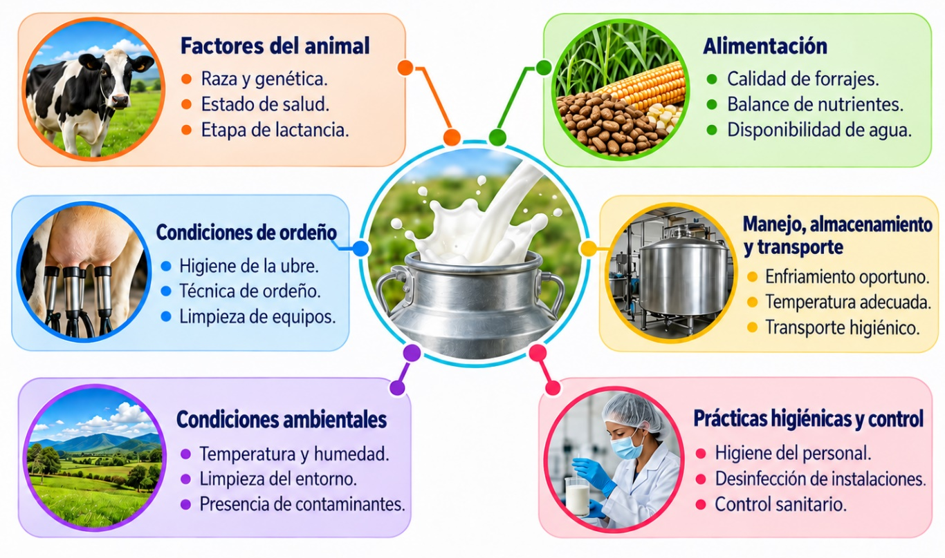

- Composición de la leche


La leche es una materia prima compleja en la que conviven distintos componentes que le dan sus características nutricionales, físicas y tecnológicas.

Aunque a simple vista parece un alimento uniforme, en realidad contiene una combinación de sustancias que cumplen funciones diferentes y que influyen directamente en su comportamiento durante procesos como la refrigeración, la fermentación, la coagulación o la elaboración de quesos y yogures. Por esta razón, conocer qué contiene la leche ayuda a comprender mejor por qué puede variar de un animal a otro y cómo responde durante su transformación.

Cuando se habla de composición de la leche, se hace referencia al conjunto de componentes que la conforman y a la proporción en que estos se encuentran presentes. En términos generales, la leche está constituida principalmente por agua, proteínas, carbohidratos, grasas, enzimas, vitaminas y minerales.

Cada uno de estos componentes aporta características particulares: algunos participan en su valor nutricional, otros intervienen en la textura, el sabor, la estabilidad o la coagulación, y varios tienen una relación directa con el rendimiento y la calidad de los derivados lácteos. Por ello, comprender su composición no solo permite reconocer el valor de la leche como alimento, sino también anticipar cómo puede comportarse como materia prima dentro de un proceso productivo.

  - Agua y carbohidratos

El agua es el componente mayoritario de la leche y funciona como su fase continua. En ella se encuentran disueltas sustancias como la lactosa y parte de los minerales, mientras que otros componentes, como las proteínas y la grasa, se mantienen en forma de dispersiones o emulsiones.

Por esta razón, el agua no debe entenderse únicamente como un componente que aporta volumen, sino como el medio que permite que la leche conserve su estructura y sus propiedades fisicoquímicas. Desde el punto de vista tecnológico, la cantidad y la forma en que el agua se encuentra presente influyen en aspectos como:

Objeto WEB SENA: 4.1 Diapositiva de navegación simple tipo b
Aspecto | Definición | Imagen
Estabilidad | Capacidad de la leche para mantener sus componentes uniformemente distribuidos, sin separaciones, precipitaciones o cambios no deseados durante el almacenamiento o procesamiento.  Ejemplo: leche homogeneizada en tanque de almacenamiento o comparación entre leche homogénea y leche con separación de crema. | 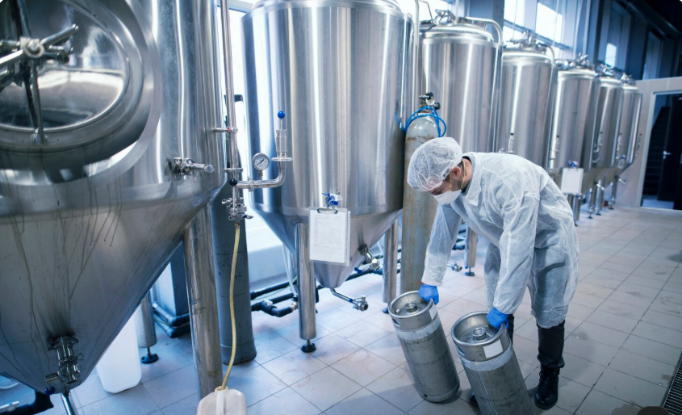
Concentración de sólidos | Relación entre el contenido de agua y la cantidad de componentes sólidos de la leche, como proteínas, grasas, lactosa y minerales. Menor proporción de agua implica mayor concentración de sólidos.  Ejemplo: leche evaporada o proceso de concentración de leche por evaporación. | 
Conservación | Capacidad de mantener la calidad e inocuidad de la leche durante un periodo determinado, controlando principalmente la temperatura, la higiene y las condiciones de almacenamiento para reducir el deterioro.  Ejemplo: tanque de enfriamiento de leche a baja temperatura o almacenamiento refrigerado en planta láctea. | 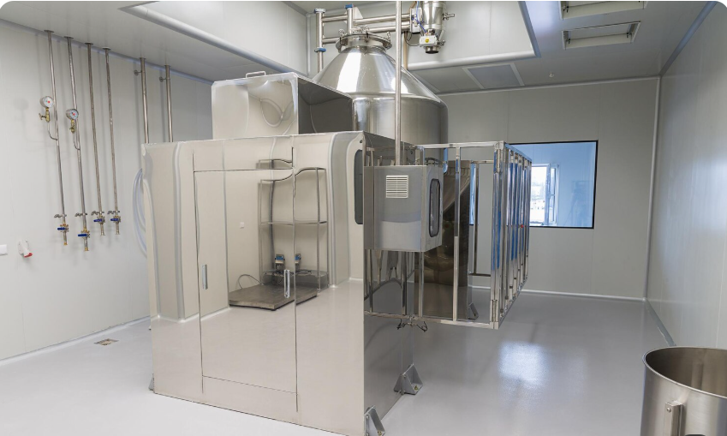
Comportamiento del producto | Forma en que la leche responde ante procesos como calentamiento, enfriamiento, fermentación, congelación o concentración, dependiendo de su contenido de agua y de la interacción entre sus componentes.  Ejemplo: proceso de elaboración de yogur, queso o leche concentrada en planta. | 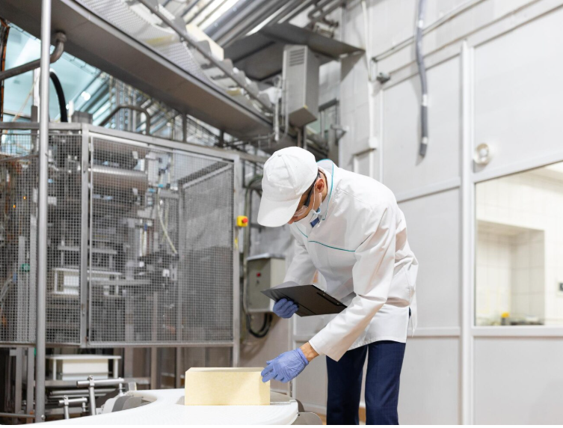

En los alimentos, el agua puede encontrarse en diferentes grados de asociación con otros componentes; de manera general, puede hablarse de agua libre, con mayor movilidad y disponibilidad para diferentes reacciones, y agua ligada o asociada, que interactúa con proteínas y otras moléculas de la matriz alimentaria.

Carbohidratos

Los carbohidratos constituyen uno de los componentes naturales de la leche y cumplen funciones tanto nutricionales como tecnológicas. Aunque se encuentran en menor proporción que el agua, tienen una participación importante en el aporte energético del alimento y en varios procesos utilizados para elaborar derivados lácteos. Su presencia también influye en propiedades como el sabor, la fermentación y algunos cambios que ocurren durante el calentamiento o almacenamiento.

El principal carbohidrato de la leche es la lactosa, conocida comúnmente como el azúcar de la leche. Se encuentra, de manera aproximada, entre 4,6 % y 5,0 % en la leche de vaca. Químicamente, es un disacárido formado por dos azúcares simples: glucosa y galactosa. Aunque también pueden encontrarse pequeñas cantidades de otros azúcares y oligosacáridos, la lactosa representa la mayor parte de los carbohidratos presentes.

Figura 2. Estructura de un disacárido
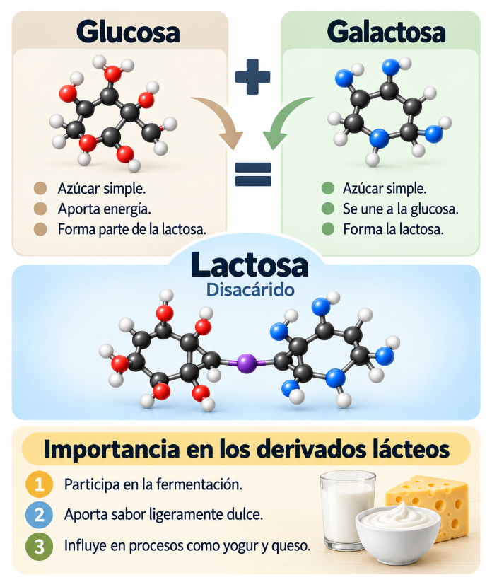
  - Proteínas y grasas

Las proteínas y las grasas son dos de los componentes que más influyen en el valor nutricional y en el comportamiento tecnológico de la leche. Su cantidad y características determinan aspectos como el rendimiento en la elaboración de quesos, la formación de la cuajada, la textura, la cremosidad y parte del sabor de los productos lácteos. Por esta razón, conocer cómo se encuentran en la leche permite comprender mejor lo que ocurre durante su transformación.

Las proteínas de la leche son compuestos de alto valor nutricional formados por aminoácidos. En la leche de vaca representan, aproximadamente, entre 3 % y 3,5 % de su composición y se agrupan principalmente en dos tipos: caseínas y proteínas del suero.

Objeto Web SENA: Pestaña horizontal
Tipos de proteínas | Descripción | Imagen
Caseínas | Son las principales proteínas de la leche y participan directamente en la formación de la cuajada. Al actuar el cuajo o aumentar la acidez, se agrupan y forman una estructura sólida.  Ejemplo: en la elaboración de queso, las caseínas permiten separar la cuajada del suero. | 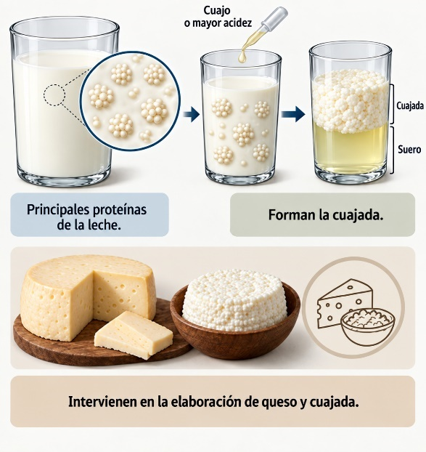
Proteína en suero | Son proteínas que permanecen principalmente en la fase líquida después de la coagulación de la leche. Tienen alto valor nutricional y son sensibles al calor.  Ejemplo: después de elaborar queso, estas proteínas permanecen en el suero resultante del proceso. | 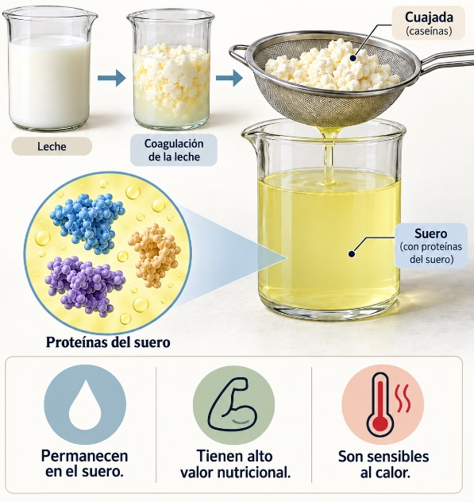

La grasa de la leche es uno de los componentes que más contribuye al sabor, la textura, la cremosidad y el aporte energético de los productos lácteos. En la leche de vaca su concentración suele encontrarse alrededor de 3 % a 5 %, aunque puede variar según la raza, la alimentación, la etapa de lactancia y otras condiciones propias del animal.

La mayor parte de la grasa láctea está constituida por triglicéridos, acompañados en menor cantidad por fosfolípidos, colesterol y otras sustancias liposolubles. Su composición influye en propiedades como la firmeza, el punto de fusión y la sensación que produce el alimento durante el consumo. En los procesos de transformación, la grasa cumple funciones importantes:

Objeto WEB SENA: Tarjetas animadas x 4
Función de la grasa | Definición
Mejora de la cremosidad y suavidad | La grasa aporta una sensación más suave y cremosa al producto, reduciendo la percepción de aspereza y favoreciendo una mayor aceptabilidad durante el consumo.  Ejemplo: un yogur entero suele percibirse más cremoso que uno descremado.
Desarrollo del sabor y aroma | La grasa ayuda a retener y liberar compuestos responsables del sabor y aroma, contribuyendo a que los productos lácteos tengan características sensoriales más intensas y agradables.  Ejemplo: un queso con mayor contenido graso puede presentar sabor y aroma más pronunciados.
Formación de textura y cuerpo | La grasa contribuye a la estructura del producto, aportando consistencia, firmeza y cuerpo, especialmente en quesos, yogures, cremas y otros derivados.  Ejemplo: en una crema de leche, la grasa favorece una textura más espesa y uniforme.
Aporte al rendimiento del producto | La grasa forma parte de los sólidos de la leche y puede aumentar la cantidad de producto obtenido cuando permanece retenida durante el proceso de transformación.  Ejemplo: en quesos, una mayor retención de grasa puede favorecer el rendimiento final.
Imagen.
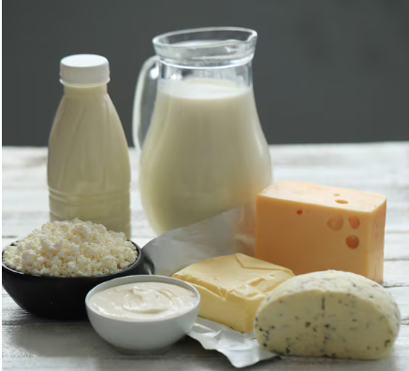

Un proceso directamente relacionado con este componente es la homogeneización, mediante la cual se reduce el tamaño de los glóbulos grasos para favorecer una distribución más uniforme de la grasa y disminuir su separación durante el almacenamiento.

  - Enzimas, vitaminas y minerales

Además de los componentes mayoritarios de la leche, existen otras sustancias presentes en menor proporción que cumplen funciones importantes en su valor nutricional, estabilidad y comportamiento durante el procesamiento. Aunque su cantidad es reducida, pueden intervenir en reacciones naturales de la leche, participar en procesos tecnológicos y aportar nutrientes esenciales. Por esta razón, su estudio permite comprender mejor cómo responde la leche frente al almacenamiento, el calentamiento, la fermentación y la elaboración de diferentes derivados lácteos.

Las enzimas son sustancias naturales presentes en la leche que participan en diferentes reacciones relacionadas con sus componentes. Algunas intervienen en la grasa o las proteínas, mientras que otras sirven como indicadores del estado de la leche o de los tratamientos aplicados durante el procesamiento. Entre las mas importantes se encuentran:

Figura 3. Tipos de enzimas
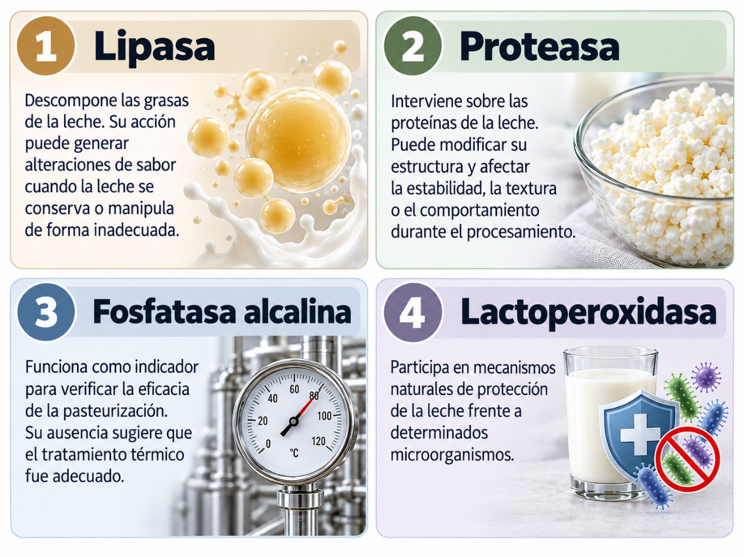

Las vitaminas presentes en la leche son compuestos esenciales que se encuentran en pequeñas cantidades, pero cumplen funciones importantes en el metabolismo, el crecimiento, la formación y mantenimiento de tejidos y el funcionamiento adecuado del organismo. Su contenido puede variar según la alimentación del animal, la etapa de lactancia, la raza, el estado sanitario y las condiciones de producción.

En la leche, las vitaminas se distribuyen de acuerdo con su afinidad por la grasa o por el agua. Por esta razón, se clasifican principalmente en:

Tabla 1. Tipos de vitaminas
Tipo de vitamina | Definición | Ejemplo
Vitaminas liposolubles | Son vitaminas que se encuentran asociadas principalmente con la grasa de la leche. Incluyen las vitaminas A, D, E y K, y su cantidad puede disminuir cuando se retira parte de la materia grasa. | Vitamina A: está relacionada con la fracción grasa; por ello, la leche descremada contiene naturalmente menos cantidad que la leche entera.
Vitaminas hidrosolubles | Son vitaminas que se encuentran principalmente en la fase acuosa de la leche. Comprenden varias vitaminas del complejo B y vitamina C, algunas de las cuales pueden afectarse por el calentamiento, la luz o el almacenamiento. | Vitamina B2 o riboflavina: está presente en la fase acuosa de la leche y puede disminuir cuando el producto permanece expuesto a la luz.

Los minerales son elementos presentes naturalmente en la leche que aportan valor nutricional y participan en su comportamiento durante el procesamiento. Aunque se encuentran en menor proporción que el agua, las proteínas o la grasa, cumplen funciones importantes tanto en el organismo como en la elaboración de derivados lácteos.

Entre los principales se encuentran:

Objeto WEB SENA: 5 Carrusel de tarjetas. Tipo 1
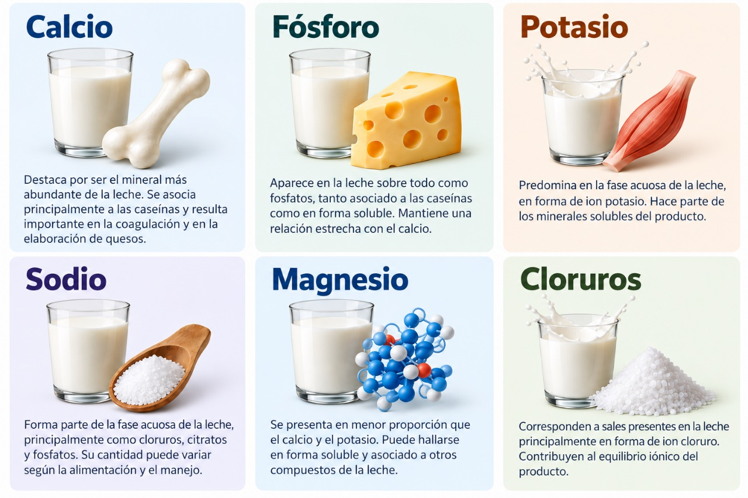

El equilibrio entre estos minerales también puede afectar la estabilidad y las características fisicoquímicas de la leche.
- Características organolépticas

Al evaluar la leche, no todo depende de análisis de laboratorio o mediciones fisicoquímicas. Existen señales que pueden percibirse directamente y que permiten obtener una primera impresión sobre su estado, frescura y condiciones de manejo.

Estas señales son especialmente útiles durante la recepción de la materia prima, porque ayudan a identificar cambios que podrían estar relacionados con contaminación, alteraciones del producto o prácticas inadecuadas durante el ordeño, almacenamiento o transporte.

Las características organolépticas son las propiedades de la leche que pueden reconocerse mediante los sentidos. Su observación permite valorar aspectos como la apariencia, la consistencia y las sensaciones que produce el alimento antes de realizar pruebas más específicas. Aunque esta valoración no reemplaza los análisis de calidad, sí constituye una herramienta práctica para detectar posibles cambios frente a las condiciones normales de una leche fresca.

  - Textura y color

La textura y el color son características que permiten realizar una primera valoración visual y sensorial de la leche. Cuando presentan cambios frente a lo esperado, pueden indicar variaciones en su composición, problemas de manejo o alteraciones asociadas con el almacenamiento y la contaminación. Por ello, su observación resulta útil durante el ordeño, la recepción de la materia prima y antes de iniciar cualquier proceso de transformación.

La textura de la leche hace referencia a la forma en que se percibe su consistencia y uniformidad durante la observación, el vertido o la manipulación. En una leche fresca y en buenas condiciones, esta característica debe mostrarse líquida, homogénea y ligeramente viscosa, sin presencia de grumos, partículas, sedimentos o separaciones anormales. Su comportamiento depende, entre otros aspectos, de la proporción de grasa, proteínas, sólidos y del estado físico de sus componentes.

La textura puede presentarse a partir de los siguientes elementos:

Objeto WEB SENA: 10.1 Tarjetas – avatar. Tipo 1 con Slider
Elemento de la textura | Explicación | Imagen
Homogeneidad | Indica que los componentes de la leche se encuentran distribuidos de manera uniforme, sin capas, grumos o separaciones visibles. | 
Viscosidad | Representa la resistencia de la leche al fluir. Normalmente es ligeramente mayor que la del agua y puede variar según su composición y temperatura. | 
Fluidez | Describe la facilidad con la que la leche se desplaza o vierte. Una leche normal debe fluir de manera continua y uniforme. | 
Ausencia de grumos | La leche fresca no debe presentar coágulos ni partículas agrupadas. Su presencia puede indicar alteraciones físicas, microbiológicas o cambios en la acidez. | 
Ausencia de sedimentos | No deben observarse partículas depositadas en el fondo del recipiente, ya que pueden estar relacionadas con suciedad, contaminación o manejo inadecuado. | 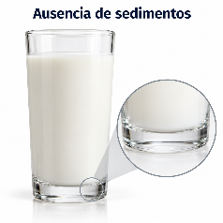
Estabilidad visual | La leche debe conservar una apariencia uniforme durante su manejo, sin separaciones marcadas o cambios evidentes en su consistencia. | 

El color de la leche es una característica visual que permite realizar una valoración inicial de su apariencia y reconocer posibles variaciones asociadas con su composición, el estado del animal o las condiciones de manejo. En una leche fresca de vaca, la tonalidad normalmente se encuentra entre blanco y blanco crema, debido principalmente a la forma en que la luz interactúa con las proteínas y los glóbulos de grasa presentes en el producto.

El color no debe interpretarse únicamente como una característica estética. Cambios notorios respecto a su apariencia habitual pueden convertirse en una señal para revisar la materia prima antes de utilizarla. Entre los que se pueden presentar tenemos los siguientes:

Objeto WEB SENA: Slider de dipositivas tipo b
Apariencia del color | Concepto ajustado | Imagen
Blanco característico | Es la apariencia habitual de la leche fresca. Se origina principalmente por la dispersión de la luz producida por las proteínas, los glóbulos de grasa y otros componentes presentes en ella. | 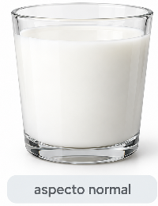
Blanco crema | Tonalidad ligeramente cremosa asociada principalmente con un mayor contenido de grasa y con pigmentos naturales provenientes de la alimentación del animal. Puede considerarse una variación normal de la leche. | 
Blanco azulado | Apariencia ligeramente azulada que puede observarse en leches con menor contenido de grasa, como la leche descremada. La reducción de la fracción grasa modifica la forma en que la luz se refleja en el producto. | 
Amarillento | Tonalidad que puede estar relacionada con la presencia de pigmentos naturales, especialmente carotenoides procedentes de la alimentación, y con el contenido de grasa. Su intensidad puede variar entre animales y sistemas de alimentación. | 
Rojizo | Coloración anormal que puede estar relacionada con la presencia de sangre u otras alteraciones en la leche. Su identificación requiere revisar el estado sanitario del animal y evaluar la materia prima antes de procesarla. | 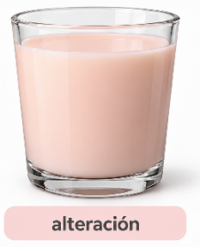
Grisáceo | Apariencia diferente al color habitual de la leche que puede relacionarse con alteraciones, contaminación o condiciones inadecuadas de manejo y conservación. Debe considerarse una señal para realizar una evaluación adicional. | 

En consecuencia, textura y color constituyen indicadores iniciales que ayudan a reconocer el estado de la leche, pero deben complementarse con otras observaciones y pruebas de calidad antes de decidir su utilización como materia prima.

  - Sabor y olor

El sabor y el olor son características sensoriales que permiten realizar una valoración rápida del estado de la leche. Ambos están estrechamente relacionados y pueden modificarse por la alimentación del animal, las condiciones higiénicas del ordeño, el almacenamiento, la temperatura, la exposición al ambiente o la presencia de alteraciones. Por esta razón, cualquier cambio marcado frente a las características habituales debe considerarse una señal para revisar la calidad de la materia prima antes de su procesamiento.

La leche fresca presenta un sabor suave, ligeramente dulce y característico, relacionado principalmente con la presencia de lactosa, grasa y otros componentes naturales. No debe presentar sabores intensamente ácidos, amargos, rancios, salados o extraños. Cuando aparecen estas variaciones, pueden estar asociadas con cambios microbiológicos, degradación de la grasa, alimentación del animal, residuos de sustancias o condiciones inadecuadas de conservación.

El sabor en la leche se puede presentar de las siguientes formas:

Objeto WEB SENA: 10.1 Tarjetas – avatar. Tipo 2
Tipo de sabor | Explicación | Imagen
Suave y ligeramente dulce | Corresponde al sabor esperado de una leche fresca y en condiciones normales. | 
Ácido | Puede aparecer cuando aumenta la acidez como consecuencia de la actividad microbiana y el almacenamiento inadecuado. | 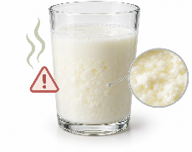
Rancio | Se relaciona con la degradación de la grasa, generando un sabor fuerte y desagradable. | 
Amargo | Puede presentarse por cambios en las proteínas, actividad microbiana o determinadas condiciones de alimentación. | 
Salado | Puede observarse en algunas alteraciones fisiológicas o sanitarias del animal y requiere valoración adicional. | 
Extraño | Incluye sabores ajenos a la leche, que pueden proceder de alimentos, medicamentos, productos químicos o contaminación. | 

La leche fresca posee un olor suave y poco intenso, propio del alimento, sin aromas desagradables o extraños. Debido a su capacidad para captar olores del ambiente, puede adquirir aromas provenientes de alimentos, establos, productos químicos, recipientes o espacios de almacenamiento cuando no se manipula correctamente.

Entre las variaciones que pueden identificarse se encuentran:

Objeto WEB SENA: 9.1 Pasos - verticales
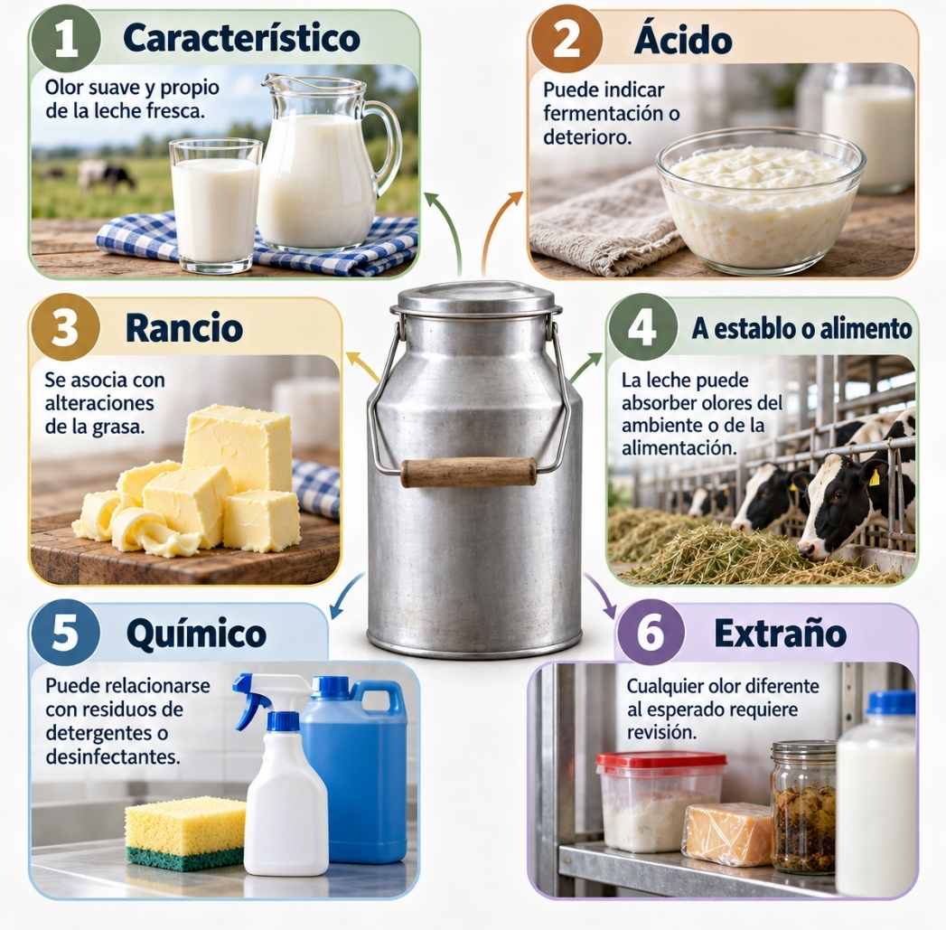
En la evaluación sensorial, sabor y olor deben analizarse conjuntamente, ya que una alteración puede manifestarse en ambas características. Esta valoración constituye un control inicial y debe complementarse con las pruebas fisicoquímicas y microbiológicas correspondientes antes de utilizar la leche en la elaboración de derivados lácteos.

Pódcast
 | Ir al pódcast: la leche por dentro: calidad, composición y señales que hablan

- Propiedades físicas de la leche
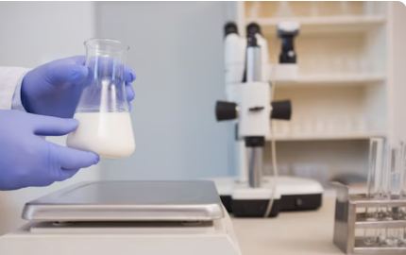
Además de observar su color, textura, sabor u olor, la leche presenta otras características que permiten conocer mejor su comportamiento como materia prima. Estas propiedades son especialmente útiles para comprender cómo responde durante el almacenamiento, el enfriamiento, el calentamiento y los diferentes procesos de transformación.

Su análisis ayuda a identificar variaciones en la leche y a valorar si mantiene condiciones adecuadas antes de ser utilizada en la elaboración de derivados lácteos.

Las propiedades físicas de la leche corresponden a características medibles que describen su comportamiento frente a determinadas condiciones. Algunas están relacionadas con la cantidad de sólidos presentes, otras con su respuesta a los cambios de temperatura o con la forma en que interactúan sus componentes. Estas propiedades permiten complementar la evaluación sensorial y aportan información útil para el control de calidad en la recepción y procesamiento de la materia prima.

  - Densidad, pH, acidez

La densidad, el pH y la acidez son parámetros ampliamente utilizados para realizar una valoración inicial de la leche y comprender algunas de sus condiciones de calidad. Aunque cada uno aporta información diferente, analizados en conjunto permiten detectar variaciones que pueden estar relacionadas con la composición, el estado de conservación, la actividad microbiana o posibles cambios en la materia prima antes de su transformación.

La densidad expresa la relación entre la masa de la leche y el volumen que ocupa. En la práctica, permite conocer qué tan concentrada se encuentra la leche respecto a sus componentes, ya que está influenciada principalmente por el contenido de agua, grasa, proteínas, lactosa y minerales.

En la leche de vaca fresca suele encontrarse aproximadamente entre 1,028 y 1,034 g/mL, aunque este valor puede variar según la composición y la temperatura a la cual se realice la medición. La grasa tiende a disminuir la densidad, mientras que los sólidos no grasos, como proteínas, lactosa y minerales, contribuyen a incrementarla

Antes de interpretar un valor de densidad es importante reconocer que cada componente de la leche ejerce un efecto diferente sobre este parámetro. El agua, la grasa y los sólidos no grasos no tienen la misma densidad; por ello, los cambios en su proporción pueden modificar el resultado obtenido durante la medición. Esta relación explica por qué la densidad se utiliza como un indicador inicial para valorar la composición de la leche y detectar variaciones que requieren análisis complementarios.

A continuación, se relacionan los componentes que influyen en la densidad de la leche:

Tabla 2. Componentes que influyen en la densidad de la leche
Componente | Presencia aproximada en la leche | Densidad aproximada del componente | Efecto sobre la densidad de la leche
Agua | 85,5–89,5 % | 0,999 g/mL | Al aumentar su proporción, la densidad de la leche tiende a disminuir.
Grasa | 2,5–6,0 % | 0,931 g/mL | Es el componente principal con menor densidad; por ello, una mayor cantidad de grasa tiende a reducir la densidad total.
Proteínas | 2,9–5,0 % | 1,25 g/mL aprox. | Al formar parte de los sólidos no grasos, contribuyen a elevar la densidad.
Lactosa | 3,6–5,5 % | 1,45 g/mL aprox. | Su presencia en la fase acuosa aumenta la concentración de sólidos y contribuye a elevar la densidad.
Minerales | 0,6–0,9 % | 3,0 g/mL aprox. | Aunque están en menor proporción, poseen alta densidad y contribuyen al aumento del valor final.

El pH indica el grado de acidez o alcalinidad de la leche a partir de la concentración de iones hidrógeno presentes en ella. La leche fresca presenta normalmente un comportamiento ligeramente ácido, con valores aproximados entre 6,6 y 6,8.

Este parámetro puede cambiar durante el almacenamiento. Cuando determinados microorganismos utilizan la lactosa y producen ácido láctico, el pH disminuye. Por ello, un valor inferior al esperado puede ser una señal de acidificación y pérdida de frescura.

El pH también tiene importancia tecnológica porque influye en:

Objeto WEB SENA: Tarjetas animadas
Concepto | Definición | Imagen
Estabilidad de las proteínas | Capacidad de las proteínas de la leche para mantenerse dispersas sin precipitar ni formar grumos.  Ejemplo: durante un calentamiento adecuado, una leche estable conserva una apariencia uniforme sin coagular. | 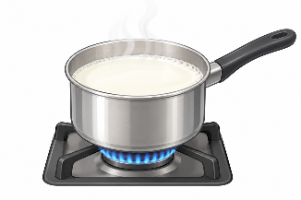
Coagulación | Proceso en el que las proteínas, especialmente las caseínas, se agrupan y forman una estructura más sólida.  Ejemplo: en la elaboración de queso, el cuajo favorece la formación de la cuajada. | 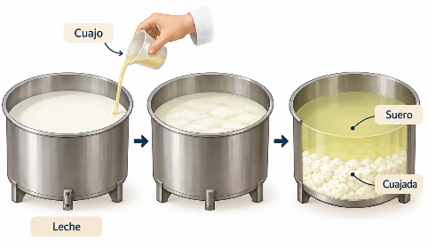
Procesos de fermentación | Transformaciones realizadas por microorganismos que utilizan la lactosa y producen compuestos como ácido láctico.  Ejemplo: en el yogur, las bacterias lácticas acidifican la leche y contribuyen a su textura y sabor característicos. | 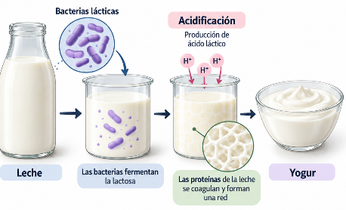

La acidez de la leche expresa la cantidad de sustancias con comportamiento ácido presentes en ella. Parte corresponde a la acidez natural, asociada con componentes como proteínas, fosfatos y otros constituyentes propios de la leche; otra puede desarrollarse posteriormente por la producción de ácido láctico debido a la actividad de microorganismos.

Su determinación permite valorar la frescura y estabilidad de la materia prima. Generalmente se mide mediante una titulación y puede expresarse como porcentaje de ácido láctico o mediante otras unidades utilizadas en el control de calidad. Para ello, se toma una cantidad conocida de leche y se agrega gradualmente una solución alcalina, normalmente hidróxido de sodio (NaOH), utilizando un indicador como la fenolftaleína. La prueba finaliza cuando aparece una coloración rosada tenue y estable, señal de que los compuestos ácidos de la muestra han sido neutralizados. La FAO describe este procedimiento como una de las formas habituales de evaluar la acidez de la leche.

En el control de leche pueden encontrarse diferentes formas de expresar el resultado:

Tabla 3. Medición de la acidez
Forma de expresión | Qué representa | Ejemplo
% de ácido láctico (% m/v) | Gramos equivalentes de ácido láctico presentes en 100 mL de leche. | 0,15 % significa 0,15 g equivalentes de ácido láctico por cada 100 mL.
g/L de ácido láctico | Cantidad equivalente de ácido láctico por litro de leche. | 1,5 g/L equivale aproximadamente a 0,15 %.
Grados Dornic (°D) | Unidad tradicional utilizada para expresar la acidez titulable. | 15 °D equivalen aproximadamente a 0,15 % de ácido láctico.
pH | Indica la intensidad de la condición ácida, pero no mide la cantidad total de acidez titulable. | Una leche fresca suele presentar un pH cercano a 6,6–6,8.

  - Punto de congelación, punto de ebullición e índice de refracción

La leche responde de manera particular cuando se somete a cambios de temperatura o cuando la luz atraviesa sus componentes. Estas respuestas están relacionadas con la presencia de agua, lactosa, proteínas, minerales y grasa. Conocerlas permite comprender mejor el comportamiento de la materia prima y, en algunos casos, identificar variaciones en su composición que requieren controles adicionales.

El punto de congelación es la temperatura a la cual la fase acuosa de la leche comienza a convertirse en hielo. Debido principalmente a la presencia de lactosa y sales minerales disueltas, la leche congela a una temperatura inferior a la del agua pura. En leche bovina, el punto de congelación se encuentra generalmente alrededor de −0,54 °C, aunque pueden presentarse pequeñas variaciones naturales.

Esta propiedad es especialmente útil en el control de calidad, porque la incorporación de agua a la leche tiende a desplazar su punto de congelación hacia 0 °C.

El punto de ebullición corresponde a la temperatura en la cual la leche comienza a hervir y parte de su agua pasa rápidamente al estado de vapor. Como contiene sustancias disueltas, su temperatura de ebullición es ligeramente superior a la del agua pura.

A una presión atmosférica cercana al nivel del mar, puede encontrarse aproximadamente entre 100,1 y 100,2 °C.
Este valor no es completamente fijo, ya que depende de factores como la presión atmosférica, la altitud y la concentración de sólidos presentes en la leche.

El índice de refracción expresa cuánto cambia la dirección y velocidad de la luz al atravesar una sustancia. En el análisis de productos lácteos puede aportar información relacionada con la concentración de sustancias disueltas, especialmente lactosa y minerales.

Debido a que la leche completa es un sistema turbio por la presencia de grasa y proteínas, esta propiedad puede evaluarse con mayor precisión en determinadas fracciones líquidas, como el suero de la leche, mediante un refractómetro.

Como referencia, pueden obtenerse valores cercanos a 1,34, aunque estos dependen de la composición, la temperatura y el método utilizado.

A continuación, se muestra una comparación practica sobre estas tres características:

Tabla 4. Características de las propiedades de la leche
Propiedad | Valor de referencia aproximado | Principal factor relacionado | Equipo o medio de medición | Aplicación práctica
Punto de congelación | Cerca de  −0,54 °C | Lactosa, minerales y contenido de agua | Crioscópico | Apoya la identificación de variaciones en el contenido de agua.
Punto de ebullición | 100,1–100,2 °C | Agua, sólidos disueltos y presión atmosférica | Termómetro/equipo de proceso | Permite controlar operaciones de calentamiento y concentración.
Índice de refracción | Cerca de 1,34 | Sustancias disueltas | Refractómetro | Ayuda a valorar cambios en la concentración de determinados componentes.

- Microorganismos alterantes de la leche
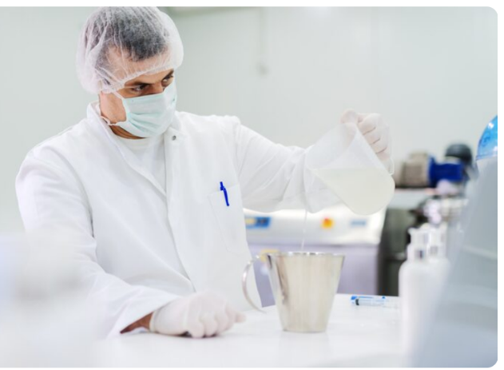

Desde el momento del ordeño hasta su recepción y procesamiento, la leche puede entrar en contacto con diferentes microorganismos provenientes del animal, los equipos, el agua, el ambiente, los recipientes o las personas que la manipulan.

Cuando las condiciones de higiene, temperatura o almacenamiento no son adecuadas, algunos de estos microorganismos pueden multiplicarse rápidamente y generar cambios que afectan la calidad de la materia prima, incluso antes de que sean evidentes a simple vista.

Los microorganismos alterantes de la leche son aquellos capaces de crecer en este alimento y provocar modificaciones no deseadas en sus características. Su actividad puede producir cambios en el olor, sabor, textura, acidez, estabilidad y apariencia, reduciendo la vida útil de la leche y afectando su comportamiento durante la elaboración de derivados lácteos.

La leche constituye un medio favorable para su crecimiento porque contiene agua y nutrientes como proteínas, lactosa, grasa, vitaminas y minerales. Sin embargo, su desarrollo depende también de factores como la temperatura, el tiempo de almacenamiento, la higiene y las condiciones de conservación. Por esta razón, mantener la cadena de frío y aplicar prácticas adecuadas de limpieza y manipulación son medidas fundamentales para limitar su multiplicación.

Entre las alteraciones que pueden presentarse se encuentran:

Objeto WEB SENA: Slider diapositivas tipo b
Agrupación | Definición | Imagen
Cambios químicos | Modificaciones provocadas por la actividad microbiana que alteran la composición de la leche, especialmente su acidez. Ejemplo: bacterias lácticas transforman la lactosa en ácido láctico, disminuyendo el pH. | 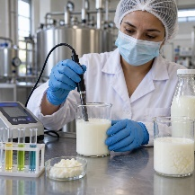
Cambios estructurales | Alteraciones que afectan la consistencia y estabilidad física de la leche.  Ejemplo: una leche contaminada puede presentar coagulación, formación de grumos o una textura excesivamente viscosa. | 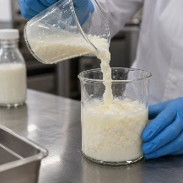
Degradación de componentes | Ocurre cuando microorganismos o sus enzimas descomponen proteínas y grasas, afectando la calidad del producto.  Ejemplo: la degradación de la grasa puede producir sabores rancios durante el almacenamiento. | 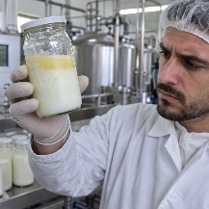
Cambios sensoriales | Modificaciones perceptibles en olor, sabor, color o apariencia, generadas por el crecimiento microbiano.  Ejemplo: una leche alterada puede desarrollar olor ácido, sabor desagradable, cambios de color o presencia de gases. | 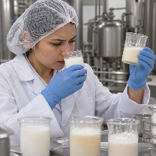

Después de reconocer los microorganismos que pueden alterar la leche, es importante contar con técnicas que permitan diferenciarlos. La tinción de Gram es una metodología de laboratorio que facilita su clasificación inicial según las características de su pared celular y la coloración que adquieren durante el procedimiento. En esta se puede identificar si el tipo de bacterias es Gram positiva o Gram negativa.

  - Bacterias Gram positivas

Durante la producción, almacenamiento y procesamiento de la leche pueden encontrarse diferentes grupos de bacterias. Algunas proceden del animal, del suelo, del ambiente, de los equipos o de las superficies utilizadas durante el ordeño y la manipulación. Cuando encuentran condiciones favorables de temperatura, humedad y nutrientes, pueden multiplicarse y generar cambios en la leche, especialmente si no se mantienen buenas prácticas de higiene y refrigeración.

Las bacterias Gram positivas son microorganismos que poseen una pared celular con una capa gruesa de peptidoglicano. Esta estructura hace que, durante la tinción de Gram, retengan el colorante principal y se observen generalmente de color violeta o púrpura al microscopio.

En la leche, algunas bacterias Gram positivas pueden producir ácidos, enzimas, gases o esporas, causando modificaciones en la acidez, el sabor, el olor, la textura y la estabilidad del producto. Sin embargo, es importante aclarar que no todas son perjudiciales: algunas bacterias lácticas se utilizan de manera controlada para elaborar yogures y otros derivados fermentados.

Tabla 5. Principales bacterias Gram positivas relacionadas con alteraciones de la leche

Grupo o género | Característica | Posible efecto en la leche | Ejemplo
Bacillus | Algunas especies forman esporas resistentes y pueden sobrevivir a condiciones ambientales adversas. | Pueden producir enzimas que degradan proteínas y grasas, afectando sabor, olor y estabilidad. | Una leche almacenada durante periodos prolongados puede desarrollar sabores desagradables por actividad enzimática.
Clostridium | Bacterias capaces de formar esporas y desarrollarse en condiciones con poco o ningún oxígeno. | Algunas especies producen gases y compuestos que alteran productos lácteos. | En ciertos quesos pueden ocasionar hinchamiento, formación de cavidades y olores indeseables.
Lactobacillus | Bacterias que utilizan carbohidratos como la lactosa y producen ácido láctico. | Cuando crecen sin control, aumentan la acidez y pueden favorecer la coagulación. | Una leche mal refrigerada puede acidificarse progresivamente y presentar cambios en su textura.
Streptococcus | Algunas especies pueden desarrollarse en medios ricos en nutrientes y producir ácido. | Pueden contribuir a cambios de acidez y estabilidad cuando su crecimiento no es controlado. | Una elevada actividad bacteriana puede reducir el pH y modificar las características de la leche.
Micrococcus | Puede encontrarse en piel, ambiente, equipos y superficies. | Algunas especies producen enzimas capaces de modificar grasas y proteínas. | Una higiene deficiente de utensilios puede favorecer su incorporación a la leche.

  - Bacterias Gram negativas

La leche puede contaminarse con bacterias provenientes del agua, el suelo, los equipos, las superficies de ordeño, los recipientes o una manipulación inadecuada. Algunas de estas bacterias tienen especial importancia porque pueden desarrollarse incluso durante el almacenamiento refrigerado y producir sustancias que modifican progresivamente la calidad de la materia prima.

Las bacterias Gram negativas son microorganismos cuya pared celular posee una capa delgada de peptidoglicano y una membrana externa. Durante la tinción de Gram, no conservan el color violeta inicial y adquieren generalmente una tonalidad rosada o rojiza al observarse al microscopio.

Entre las principales bacterias de Gram negativa podemos encontrar las siguientes:

Figura 4. Principales bacterias Gram negativas relacionadas con alteraciones de la leche.

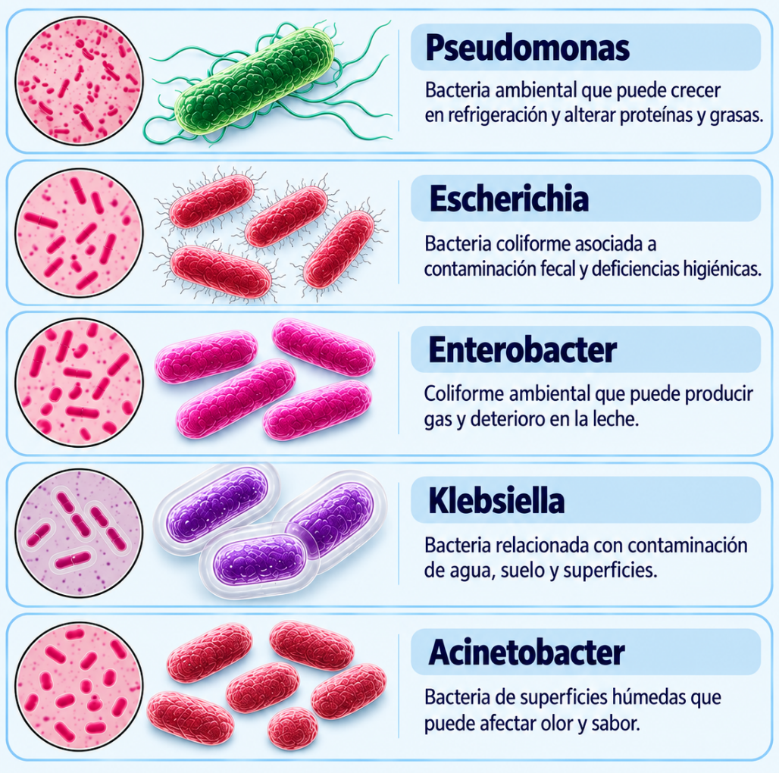

- Factores que afectan el desarrollo de los microorganismos

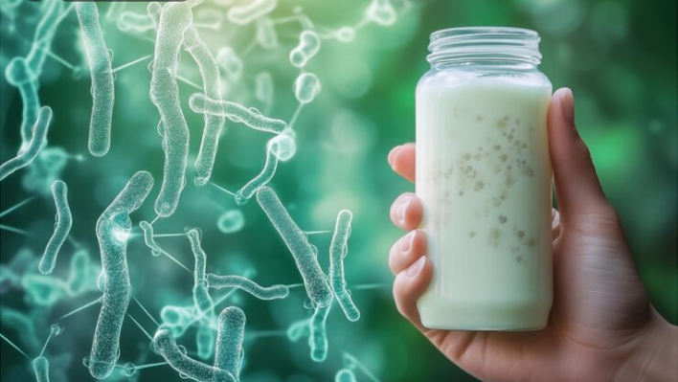
El crecimiento de los microorganismos en la leche no ocurre de la misma manera en todas las condiciones. Algunos pueden multiplicarse rápidamente cuando encuentran un ambiente favorable, mientras que otros reducen su actividad cuando cambian las condiciones del medio.

Por esta razón, aspectos como la disponibilidad de agua, la acidez y la presencia de determinadas sustancias pueden influir directamente en la velocidad con la que los microorganismos se desarrollan y, en consecuencia, en la conservación y calidad de la leche.

Los factores que afectan el desarrollo de los microorganismos son aquellas condiciones propias del alimento o de su entorno que pueden favorecer, limitar o impedir su crecimiento y multiplicación. En la leche, estos factores tienen especial importancia porque se trata de un alimento con alta disponibilidad de nutrientes y agua, características que pueden facilitar el desarrollo microbiano cuando no se aplican adecuadamente las medidas de control. Sin embargo, disponer de nutrientes no garantiza por sí solo su crecimiento; también intervienen aspectos como los que se muestran en la siguiente figura:

Figura 5. Aspectos que intervienen en el desarrollo de los microorganismos
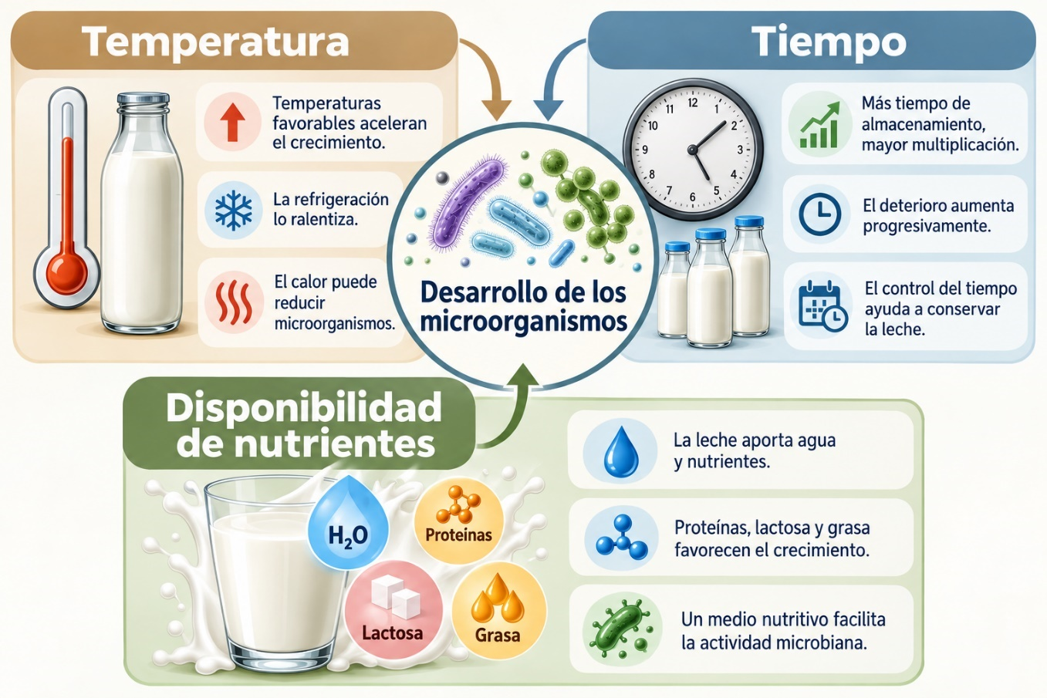

  - Humedad y acidez

La humedad corresponde a la cantidad de agua presente en un alimento. En la leche, el contenido de agua es elevado, aproximadamente entre 85,5 % y 89,5 %, lo que facilita la disolución y el transporte de nutrientes que pueden ser aprovechados por los microorganismos.

Desde el punto de vista microbiológico, no solo importa cuánta agua contiene la leche, sino también qué parte de esa agua se encuentra disponible para ser utilizada por los microorganismos. Esta condición se relaciona con la denominada actividad de agua.

La acidez influye directamente en la capacidad de los microorganismos para crecer y mantenerse activos en la leche. La leche fresca presenta normalmente un pH ligeramente ácido, cercano a 6,6–6,8, condición en la que numerosas bacterias pueden desarrollarse.

Cuando determinados microorganismos utilizan la lactosa, producen ácido láctico y provocan una disminución progresiva del pH. A medida que el medio se vuelve más ácido, algunas bacterias reducen su crecimiento, mientras que otras, especialmente ciertos microorganismos asociados con procesos fermentativos pueden tolerar mejor estas condiciones.

Para comprender mejor cómo estas condiciones influyen en el comportamiento de los microorganismos, es útil observar de manera comparativa qué ocurre cuando cambia la disponibilidad de agua o el nivel de acidez de la leche. La siguiente tabla resume estos efectos y presenta ejemplos sencillos que facilitan su interpretación.

Tabla 6. Relación entre la humedad, la acidez y el desarrollo de los microorganismos
Factor | Condición | Efecto sobre los microorganismos | Ejemplo
Alta disponibilidad de agua | Favorece el transporte y aprovechamiento de nutrientes. | Facilita la actividad y multiplicación microbiana. | Leche fresca mantenida sin refrigeración adecuada.
Menor disponibilidad de agua | Limita los procesos metabólicos. | Puede reducir o dificultar el crecimiento de algunos microorganismos. | Productos lácteos con menor agua disponible presentan condiciones diferentes a la leche líquida.
pH cercano al de la leche fresca | Medio ligeramente ácido. | Permite el desarrollo de numerosos microorganismos. | Leche recién ordeñada sin tratamiento.
Aumento de la acidez | El pH disminuye por producción de ácidos. | Puede inhibir algunos microorganismos y favorecer otros más tolerantes. | Acidificación producida por bacterias lácticas.

  - Agentes de limpieza, y antibióticos

Durante el ordeño, almacenamiento y procesamiento de la leche, los equipos, utensilios y superficies pueden acumular restos de grasa, proteínas, minerales y otros residuos orgánicos. Si estos materiales no se eliminan correctamente, pueden convertirse en una fuente de contaminación y favorecer la permanencia de microorganismos. Por esta razón, la limpieza constituye una etapa básica para mantener condiciones higiénicas adecuadas en la cadena productiva.

Los agentes de limpieza son sustancias formuladas para desprender, disolver o remover suciedad y residuos presentes en equipos, recipientes, tuberías y superficies que entran en contacto con la leche. Su función principal es eliminar la materia orgánica e inorgánica, preparando posteriormente las superficies para una desinfección efectiva.

En la industria láctea, su selección depende del tipo de residuo, el material de la superficie, la temperatura de trabajo, la dureza del agua y el sistema de limpieza utilizado

Objeto WEB SENA: 7.2 Pestañas horizontales - sencillas
Tipo de agente | Función principal | Imagen
Alcalinos | Remueven principalmente grasas y residuos de proteínas.  Ejemplo de aplicación: limpieza de tanques, tuberías y equipos después del procesamiento de leche. | 
Ácidos | Ayudan a eliminar depósitos minerales y residuos conocidos como piedra de leche.  Ejemplo de aplicación: limpieza periódica de superficies donde se acumulan sales minerales. | 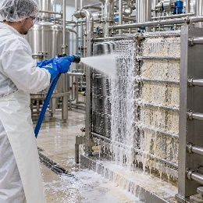
Detergentes neutros | Facilitan la eliminación de suciedad ligera sin ejercer una acción química intensa.  Ejemplo de aplicación: lavado manual de algunos utensilios y superficies de trabajo | . 
Tensoactivos | Reducen la tensión superficial del agua y facilitan el desprendimiento de la suciedad.  Ejemplo de aplicación: forman parte de formulaciones detergentes utilizadas en sistemas de lavado. | 
Secuestrantes | Retienen minerales presentes en el agua y evitan que interfieran con la limpieza.  Ejemplo de aplicación: se utilizan cuando el agua contiene cantidades importantes de calcio y magnesio. | 

Los antibióticos son sustancias utilizadas para tratar determinadas infecciones bacterianas en los animales. Su función no es conservar la leche ni controlar los microorganismos presentes en ella. Cuando una vaca recibe tratamiento, algunos residuos del medicamento pueden pasar temporalmente a la leche. Por esta razón, debe respetarse el tiempo de retiro indicado para cada medicamento antes de destinar nuevamente la leche al consumo o al procesamiento.

La presencia de residuos de antibióticos puede generar diferentes efectos:

Objeto WEB SENA: Slider dispositivas tipo b
Efecto | Explicación | Ejemplo
Inhibición de bacterias útiles | Puede impedir el crecimiento de microorganismos necesarios para elaborar productos fermentados.  Ejemplo: un cultivo para yogur puede desarrollarse lentamente o no producir la acidificación esperada | . 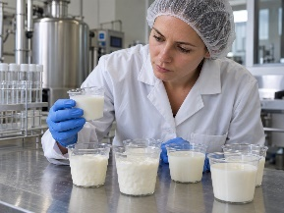
Problemas en la elaboración | Puede alterar procesos que dependen de la actividad bacteriana controlada.  Ejemplo: en algunos quesos puede dificultarse el desarrollo adecuado de la fermentación. | 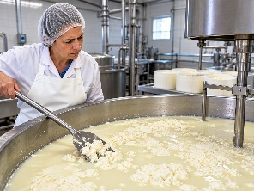
Incumplimiento de calidad | La leche con residuos por encima de los límites establecidos no debe destinarse normalmente al procesamiento.  Ejemplo: una muestra positiva requiere la aplicación de los procedimientos de control definidos. | 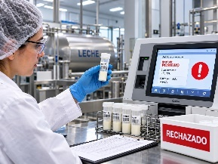
Riesgo asociado al uso inadecuado | La utilización incorrecta de antibióticos favorece problemas relacionados con residuos y resistencia bacteriana.  Ejemplo: no respetar el periodo de retiro puede ocasionar presencia del medicamento en la leche. | 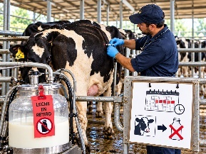

- Contaminación de la leche en cadena productiva

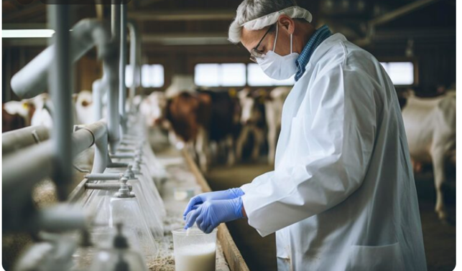
A lo largo de su recorrido, desde el ordeño hasta la llegada a la planta de procesamiento, la leche entra en contacto con animales, personas, equipos, recipientes, medios de transporte y diferentes condiciones ambientales. Cada uno de estos puntos debe ser controlado, porque una falla en la higiene, el almacenamiento o la manipulación puede afectar las condiciones iniciales de la materia prima y comprometer su posterior transformación.

La contaminación de la leche en la cadena productiva se refiere a la presencia o incorporación de agentes no deseados que pueden modificar su calidad, inocuidad o aptitud para el procesamiento. Estos agentes pueden ingresar en cualquier etapa y se clasifican principalmente en biológicos, químicos y físicos, a continuación, se describe cada uno:

Objeto WEB SENA: Tarjetas avatar tipo 3
Tipo de contaminación | ¿En qué consiste? | Imagen
Biológica | Presencia de microorganismos capaces de multiplicarse o alterar la leche.  Ejemplo: bacterias incorporadas por una ubre sucia, equipos mal higienizados o almacenamiento inadecuado. | |
Química | Presencia de residuos o sustancias químicas que no deberían encontrarse en la leche.  Ejemplo: residuos de antibióticos, detergentes, desinfectantes o productos utilizados durante la producción. | 
Física | Incorporación accidental de materiales o partículas extrañas.  Ejemplo: presencia de tierra, pelos, insectos o fragmentos procedentes del ambiente o de equipos deteriorados. | 

  - Producción primaria

La calidad de la leche comienza a construirse desde el lugar donde se obtiene. Las condiciones del animal, el estado de la ubre, la limpieza del sitio de ordeño, la higiene de las personas y el manejo de los equipos pueden influir directamente en la materia prima. Por esta razón, los primeros minutos después del ordeño son determinantes para conservar sus características y evitar que agentes contaminantes ingresen al producto.

La producción primaria de leche comprende las actividades relacionadas con el cuidado del animal, el ordeño, la recolección, el filtrado, el enfriamiento y el almacenamiento inicial antes del transporte hacia un centro de acopio o una planta de procesamiento. En esta etapa pueden incorporarse contaminantes biológicos, químicos o físicos si no se aplican prácticas adecuadas de higiene y manejo.

Figura 6. Principales fuentes de contaminación en la producción primaria

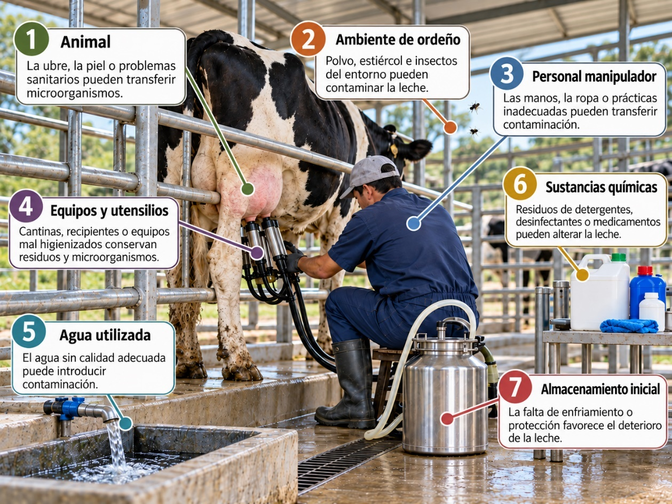

  - Recepción de la materia prima en plantas de procesos

La recepción de la leche es un punto decisivo dentro de la cadena productiva, porque constituye el momento en el que la materia prima pasa del transporte al proceso industrial. Antes de descargarla o utilizarla, es necesario comprobar que conserve las condiciones esperadas de calidad y que no presente señales que puedan afectar la elaboración de los derivados lácteos.

La recepción de la materia prima es el conjunto de actividades de verificación, inspección y control realizadas cuando la leche llega a la planta. Su finalidad es determinar si puede ser aceptada para el procesamiento, teniendo en cuenta sus características sensoriales, temperatura, resultados analíticos y condiciones microbiológicas. El material formativo señala como riesgos relevantes una carga microbiana elevada, una refrigeración inadecuada y deficientes condiciones higiénicas del lugar de recepción.

Objeto WEB SENA: 9.2 Pasos - horizontal
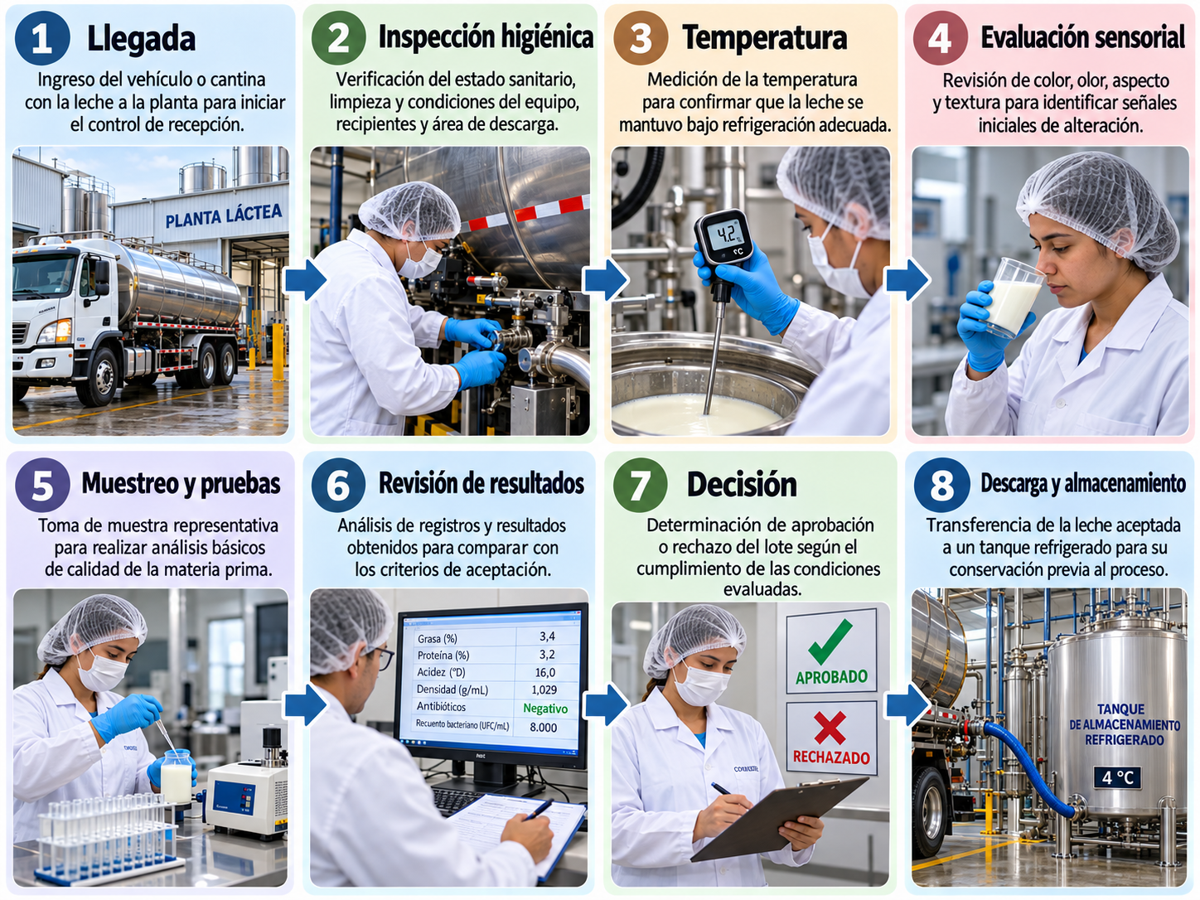

Pódcast:
Ir al pódcast: leche bajo control: señales, microorganismos y puntos críticos.

- SÍNTESIS

El componente formativo Composición, calidad e inocuidad de la leche en la cadena productiva permite comprender la leche desde su composición, calidad e inocuidad, reconociendo los factores que pueden modificar sus características. Se estudian sus principales componentes, propiedades organolépticas y físicas, así como los microorganismos que pueden provocar alteraciones y las condiciones que favorecen o limitan su desarrollo.

También se abordan aspectos relacionados con la limpieza, los antibióticos y las posibles fuentes de contaminación. Finalmente, se analiza el manejo de la leche durante la producción primaria y su recepción en planta, destacando los controles necesarios para conservar una materia prima segura y adecuada para la elaboración de derivados lácteos.

- ACTIVIDADES DIDÁCTICAS

DESCRIPCIÓN DE ACTIVIDAD DIDÁCTICA
Nombre de la Actividad | Composición, calidad e inocuidad de la leche en la cadena productiva
Objetivo de la actividad | Analizar los conceptos fundamentales sobre la composición de la leche en procesos productivos
Tipo de actividad sugerida | 
Archivo de la actividad  (Anexo donde se describe la actividad propuesta) | Actividad_didactica_CF01

- GLOSARIO
Término | Definición
Acidez | Característica relacionada con la presencia de sustancias ácidas en la leche. Su medición permite valorar la frescura, estabilidad y posibles cambios generados por la actividad microbiana.
Actividad de agua | Cantidad de agua disponible en un alimento que puede ser utilizada por los microorganismos para desarrollar sus funciones y multiplicarse.
Agentes de limpieza | Sustancias utilizadas para remover grasa, proteínas, minerales y otros residuos presentes en equipos, utensilios y superficies que entran en contacto con la leche.
Antibióticos | Medicamentos empleados para tratar infecciones bacterianas en los animales. Sus residuos en la leche pueden afectar la calidad y los procesos de fermentación.
Bacterias Gram negativas | Bacterias que, después de la tinción de Gram, adquieren una coloración rosada o rojiza debido a las características de su pared celular.
Bacterias Gram positivas | Bacterias que conservan una coloración violeta o púrpura durante la tinción de Gram por la estructura gruesa de su pared celular.
Cadena de frío | Mantenimiento continuo de temperaturas adecuadas durante el almacenamiento y transporte para reducir la multiplicación de microorganismos y conservar la calidad de la leche.
Calidad de la leche | Conjunto de características composicionales, sensoriales, físicas, químicas y microbiológicas que determinan la aptitud de la leche para el consumo y procesamiento.
Carbohidratos | Componentes de la leche entre los cuales se destaca la lactosa, azúcar que aporta energía y participa en procesos como la fermentación láctica.
Caseína | Principal grupo de proteínas de la leche. Tiene especial importancia en la coagulación y en la formación de la cuajada durante la elaboración de quesos.
Composición de la leche | Conjunto de componentes que conforman la leche, principalmente agua, proteínas, grasas, carbohidratos, vitaminas, minerales y enzimas.
Contaminación | Incorporación o presencia de agentes biológicos, químicos o físicos que pueden alterar la calidad, inocuidad o aptitud de la leche para su procesamiento.
Crioscopía | Técnica utilizada para determinar el punto de congelación de la leche y apoyar la identificación de posibles variaciones en su contenido de agua.
Densidad | Relación entre la masa de la leche y el volumen que ocupa. Está influenciada por el contenido de agua, grasa, proteínas, lactosa y minerales.
Desinfectante | Sustancia aplicada sobre superficies previamente limpias para reducir la cantidad de microorganismos presentes en equipos, utensilios e instalaciones.
Enzimas | Sustancias presentes naturalmente en la leche capaces de participar en diferentes reacciones químicas que pueden influir en su estabilidad, conservación y procesamiento.
Evaluación sensorial | Valoración inicial de la leche mediante características perceptibles como color, olor, textura, apariencia y otras señales que pueden indicar posibles alteraciones.
Grasa láctea | Componente que aporta energía, sabor, cremosidad y textura a la leche y contribuye al rendimiento y características de diferentes derivados lácteos.
Humedad | Cantidad de agua presente en la leche. Su elevada proporción favorece la disponibilidad de nutrientes y puede facilitar el crecimiento de microorganismos.
Índice de refracción | Propiedad que expresa el cambio de dirección de la luz al atravesar una muestra y puede aportar información sobre la concentración de sustancias disueltas.
Inocuidad | Condición que permite que un alimento sea consumido sin generar riesgos inaceptables para la salud cuando se utiliza de acuerdo con su finalidad.
Lactosa | Principal carbohidrato de la leche, formado por glucosa y galactosa. Puede ser utilizada por bacterias lácticas durante los procesos de fermentación.
Leche | Alimento de origen animal compuesto principalmente por agua y diferentes nutrientes, utilizado como materia prima para la elaboración de numerosos derivados lácteos.
Microorganismos alterantes | Microorganismos capaces de desarrollarse en la leche y generar cambios no deseados en su olor, sabor, textura, acidez, estabilidad o apariencia.
Minerales | Componentes presentes en pequeñas cantidades, como calcio, fósforo, potasio y magnesio, importantes para el valor nutricional y comportamiento tecnológico de la leche.
Muestreo | Procedimiento mediante el cual se obtiene una cantidad representativa de leche para realizar pruebas y determinar sus condiciones de calidad.
pH | Parámetro que indica el grado de acidez o alcalinidad de la leche. En leche fresca normalmente presenta un comportamiento ligeramente ácido.
Producción primaria | Etapa que comprende el cuidado del animal, ordeño, recolección, enfriamiento y almacenamiento inicial de la leche antes de su transporte.
Proteínas | Componentes nutricionales y tecnológicos de la leche, entre los que se encuentran las caseínas y las proteínas del suero.
Punto de congelación | Temperatura a la cual comienza a congelarse la fase acuosa de la leche. Es útil para evaluar variaciones relacionadas con el contenido de agua.
Punto de ebullición | Temperatura a la cual la leche comienza a hervir. Es ligeramente superior a la del agua debido a las sustancias disueltas presentes.
Recepción de materia prima | Conjunto de controles realizados cuando la leche llega a la planta para verificar temperatura, características sensoriales, resultados analíticos y condiciones de aceptación.
Tinción de Gram | Técnica de laboratorio utilizada para clasificar inicialmente las bacterias según las características de su pared celular y la coloración que adquieren.
Vitaminas | Sustancias necesarias en pequeñas cantidades para diferentes funciones del organismo. En la leche pueden encontrarse vitaminas liposolubles e hidrosolubles.

- REFERENCIAS BIBLIOGRÁFICAS

Costa, M., Gómez, M. F., Molina, L. H., Simpson, R., & Romero, A. (2002). Purificación y caracterización de proteasas de Pseudomonas fluorescens y sus efectos sobre las proteínas de la leche. Archivos Latinoamericanos de Nutrición, 52(2), 160–166.
https://ve.scielo.org/scielo.php?pid=S0004-06222002000200007&script=sci_arttext&utm_source

Diosma, G., Balagué, L. J., & Londero, A. (2025). Microbiología de la leche, bacterias ácido-lácticas, microbiología del agua. En P. A. Balatti & M. C. N. Saparrat (Coords.), Los microorganismos y su rol en la producción agrícola (pp. 143–164).
https://sedici.unlp.edu.ar/bitstream/handle/10915/183523/Documento_completo.pdf?sequence=1&isAllowed=y

Federación Internacional de Lechería, & Organización de las Naciones Unidas para la Alimentación y la Agricultura. (2012). Guía de buenas prácticas en explotaciones lecheras (2.ª ed.). FAO
https://www.fao.org/4/ba0027s/ba0027s00.pdf

García G., O., & Ochoa M., I. (1987). Acidez de la leche y determinación de adulteraciones. Servicio Nacional de Aprendizaje (SENA).
https://repositorio.sena.edu.co/bitstream/handle/11404/6566/modulo2_unidad3_derivados_lacteos_manejo.pdf?sequence=1&isAllowed=y

García G., O., & Ochoa M., I. (1987). Características físicas de la leche. Servicio Nacional de Aprendizaje (SENA).
https://repositorio.sena.edu.co/bitstream/handle/11404/6565/modulo2_unidad1_derivados_lacteos_manejo.pdf?sequence=1&isAllowed=y

Instituto Colombiano Agropecuario. (2020). Resolución 067449 de 2020: Por medio de la cual se establecen los requisitos para obtener la certificación en Buenas Prácticas Ganaderas (BPG) en la producción de leche. ICA.
https://www.ica.gov.co/getattachment/6b7f82ab-bccd-4bf5-a5c6-5bfff35b772b/2020R67449.aspx

Martínez, M. M., & Gómez, C. A. (2015). Calidad composicional e higiénica de la leche cruda recibida en industrias lácteas de Sucre, Colombia. Biotecnología en el Sector Agropecuario y Agroindustrial, 11(2), 93–100
https://revistas.unicauca.edu.co/index.php/biotecnologia/article/view/309/506

Ministerio de la Protección Social. (2006). Decreto 616 de 2006: Por el cual se expide el reglamento técnico sobre los requisitos que debe cumplir la leche para el consumo humano
https://normograma.invima.gov.co/compilacion/docs/decreto_0616_2006.htm?utm_source

Novoa Castro, C. F. (1987). Generalidades sobre elaboración de derivados lácteos. Servicio Nacional de Aprendizaje (SENA)
https://repositorio.sena.edu.co/bitstream/handle/11404/6590/modulo9_derivados_lacteos_recapitulacion.pdf?sequence=1&isAllowed=y

Organización de las Naciones Unidas para la Alimentación y la Agricultura. (s. f.). Prácticas lecheras. FAO
https://www.fao.org/dairy-production-products/production/farm-practices/es?utm_source

Signorini, M. L., Sequeira, G. J., Bonazza, J. C., Dalla Santina, R., Martí, L. E., Frizzo, L. S., & Rosmini, M. R. (2008). Utilización de microorganismos marcadores para la evaluación de las condiciones higiénico-sanitarias en la producción primaria de leche. Revista Científica, 18(2), 207–217.
https://ve.scielo.org/scielo.php?lang=es&pid=S0798-22592008000200013&script=sci_arttext&utm_source

Teherán López, G. E., Palma Parra, C., Fonseca Correa, L. N., Gamba Castillo, C. A., Ocampo Henao, D. C., & Torres Beltrán, H. A. (2023). Conceptos, métodos y procedimientos en el procesamiento de leches fermentadas. Servicio Nacional de Aprendizaje (SENA)
https://repositorio.sena.edu.co/bitstream/handle/11404/8346/Conceptos_metodos_procesamiento_leches.pdf?sequence=1&isAllowed=y

- CONTROL DEL DOCUMENTO
 | Nombre | Cargo | Dependencia | Fecha
Autor (es) | Jair Coll Gallardo | Evaluador Instruccional | Centro de Comercio y Servicios - Regional Atlántico | Octubre 2026

- CONTROL DE CAMBIOS
 | Nombre | Cargo | Dependencia | Fecha | Razón del Cambio
Autor (es)

